Temat: U progu dojrzewania. (lekcja dla dziewcząt)

Zadanie do wykonania dla chętnych pt. „Zmiany, zmiany….
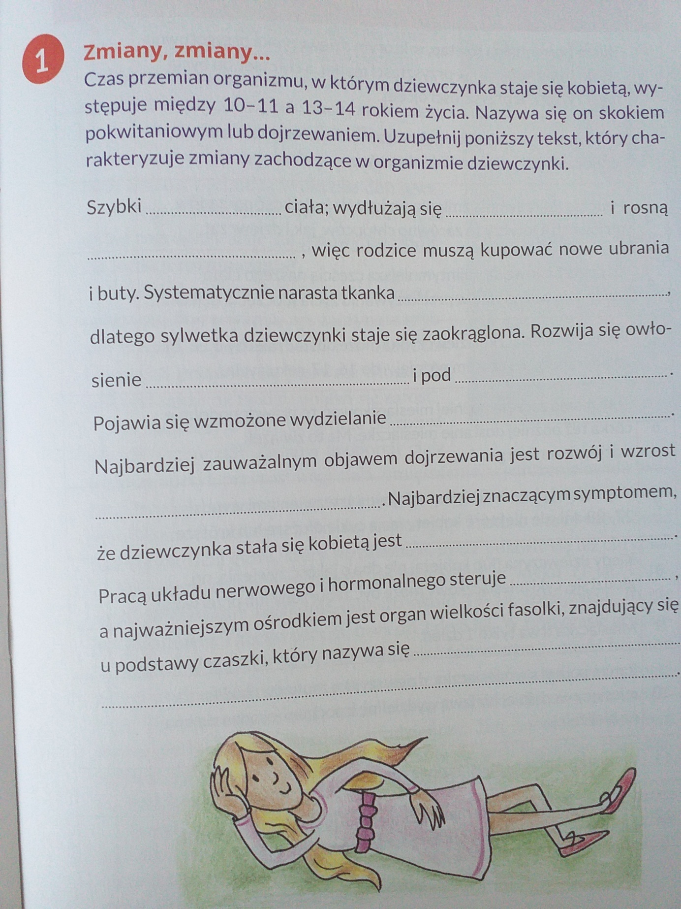

Zadanie do wykonania dla chętnych pt: „Dojrzewanie – jak zmienia się nasze ciało?”
Zakreśl prawidłową odpowiedź. Czy opisywana zmiana wywołana dojrzewaniem pojawia się u dziewczynki (Dz), chłopca (Ch) czy u obydwojga (Dz i Ch)
1. Pojawia się trądzik młodzieńczy (Dz i Ch), (Dz), (Ch)
2. Zaczyna się miesiączka (Dz i Ch), (Dz), (Ch)
3. Można zaobserwować huśtawki nastrojów (Dz i Ch), (Dz), (Ch)

4. Ramiona stają się szersze (Dz i Ch), (Dz), (Ch)
5. Biodra stają się szersze (Dz i Ch), (Dz), (Ch)
6. Powiększają się piersi (Dz i Ch), (Dz), (Ch)
7. Pojawiają się włosy w okolicach intymnych oraz pod pachami (Dz i Ch), (Dz), (Ch)
8. Rozwijają się piersi (Dz i Ch), (Dz), (Ch)
9. Pojawia się charakterystyczny zapach ciała (Dz i Ch), (Dz), (Ch)
10. Organizm zaczyna się bardziej pocić (Dz i Ch), (Dz), (Ch)
11. Powiększa się penis (Dz i Ch), (Dz), (Ch)
12. Rosną włosy na twarzy (Dz i Ch), (Dz), (Ch)
13. Powiększają się jądra (Dz i Ch), (Dz), (Ch)
14. Zmienia się barwa i wysokość głosu (Dz i Ch), (Dz), (Ch)
15. Organizm staje się silniejszy (Dz i Ch), (Dz), (Ch)
16. Organizm szybko rośnie (Dz i Ch), (Dz), (Ch)

